REPUBLIQUE DEMOCRATIQUE DU CONGO
PROVINCE DU NORD KIVU
DIVISION PROVINCIALE DE LA SANTE
COMITÉ TECHNIQUE MULTISECTORIEL PERMANENT

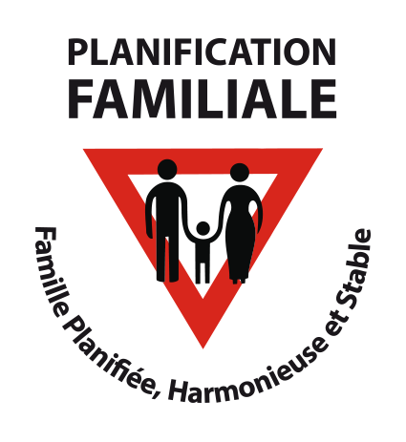
Rapport de la réunion :
INSTALLATION OFFICIELLE DU COMITE TECHNIQUE MULTISECTORIEL PERMANENT ‘’CTMP’’ PROVINCE DU NORD KIVU
Goma, Linda Hôtel, Le 12/06/2015

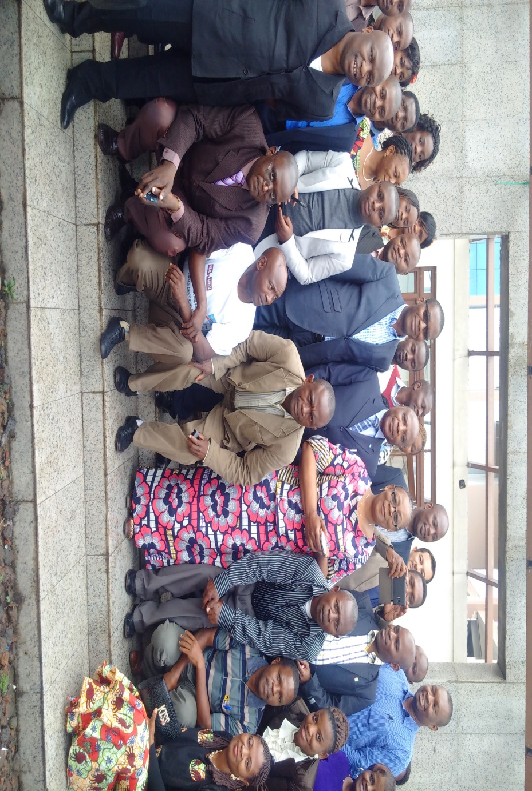

Juin 2015

COMPTE RENDU DE LA REUNION D’INSTALLATION DU CTMP PROVINCE DU NORD KIVU

I. Introduction
En considérant que la planification familiale joue un rôle très important de contribuer à inverser les tendances du niveau de mortalité maternelle, néonatale et infantile et à réduire la pauvreté en vue d’atteindre les Objectifs du Millénaire pour le Développement , en considérant les recommandations issues de la conférence de 2009 et la déclaration d’engagement du Gouvernement de la RDC d’assurer la protection des adolescentes contre le mariage précoce au travers des programmes d’éducation, des sensibilisation, de réinsertion sociale, d’autonomisation de la femme et de contribuer à la mise en œuvre du Plan Stratégique National à vision 2014-2020 ; la RDC s’est doté d’un cadre de travail concerté, efficace et efficient entre les différents acteurs en planification familiale. Cet organe technique agréé sous le Décret N°15/003 du 06/03/2015 du premier Ministre, portant création, organisation et fonctionnement du Comité Technique Multisectoriel Permanant de la Planification familiale, CTMP/PF en sigle, créé au sein du Ministre de la santé publique, a pour mission d’assurer le suivi de la mise en œuvre des recommandations de la Conférence Nationale pour le Repositionnement de la Planification Familiale tenue en 2009 ainsi que du Plan Stratégique National de Planification familiale à vision Multisectorielle en RD Congo. Il fonctionne sous la coordination Nationale (CTMP/PF) et les coordinations provinciales (CTMPP/PF).
La coordination nationale de CTMP/PF étant mise en place depuis 2009, les coordinations du CTMP au niveau des provinces doivent suivre progressivement à travers le CTMP national. C’est dans cette optique que la cérémonie de l’installation officielle du CTMP Province du Nord Kivu a eu lieu au cours de la réunion tenue ce vendredi 12/06/2015 à l’hôtel Linda à Goma, sous l’autorité du Ministre provincial ayant en charge la santé dans ses attributions.
Objectif :
Installer officiellemment le Comité Technique Multisectoriel Permanant de Planification Familiale en province du Nord Kivu.
II. Déroulement :
Accueil de son Excellence Monsieur le Ministre Provincial en charge de la santé.
II .1.Présentation des invités : Ministre Provincial de la Santé/NK, Directrice PNSR
et le Président du CTMP National
- Directrice National du PNSR National ;
- Président National du CTMP
- Directrice National du PNSR
- Directeur du Cabinet du Ministre Provincial de la sante
- Médecin Provincial de la santé Nord Kivu
- Directeur du Cabinet du Ministre Provincial de la sante
- Médecin Provincial de la santé Nord Kivu
- Chef de Division Provinciale de la santé Nord Kivu.
Partenaires intervenant dans la PF :
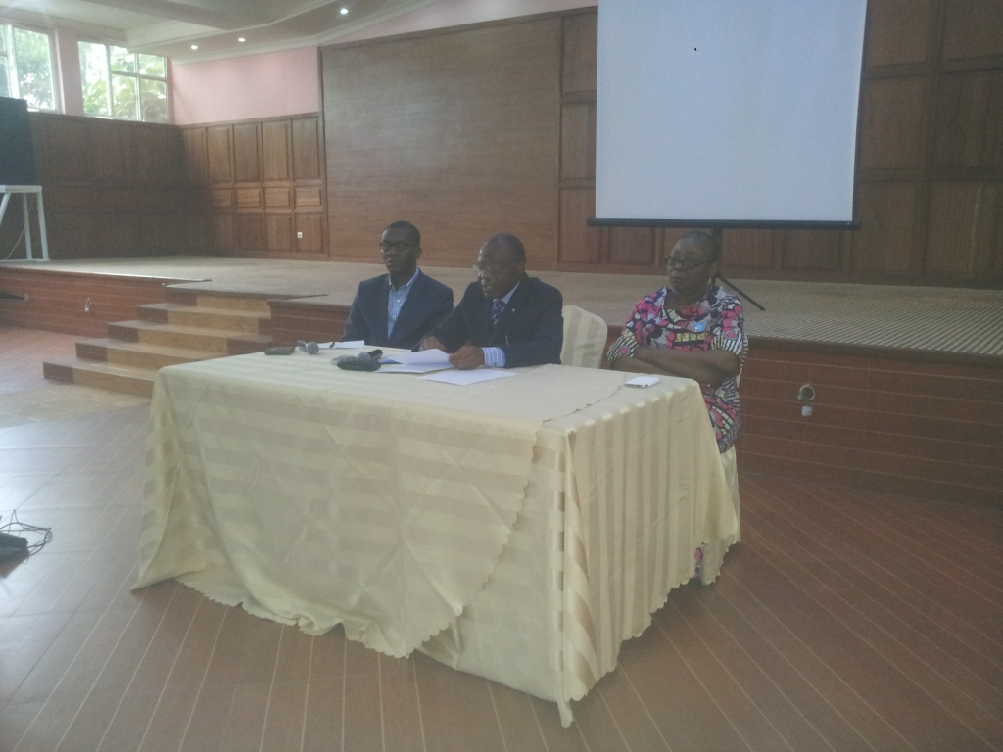
- UNFPA ;
- Care International;
- Save the Children International (SCI);
- International Rescue Committee (IRC);
- International Medical Corps (IMC) ;
- Heal Africa.
Invités du gouvernement présents :
- Division EPSP
- Division Genre, Famille et Enfant
- Division Plan
- Division Communication.
Mot de bienvenue par le chef de la Division Provinciale de la santé du Nord Kivu :
Le Chef de Division a souhaité la bienvenue à son Excellence Monsieur le Ministre provincial de la santé et à la délégation du CTMP/PF National représentée par Madame la Directrice du PNSR National et par le Président National du CTMP/PF.
Mot d’ouverture officielle de la cérémonie de l’installation du CTMP/PF Nord Kivu :
Dans son mot de circonstance à l’installation du CTMP/PF province du Nord Kivu, le Ministre provincial chargé de la santé a mis l’accent sur l’importance, la multisectorialité de la PF et l’intégration des services PF dans toutes les ZS de la Province, tout en s’engageant à appuyer le CTMPP et toutes les activités de la PF en Province du Nord Kivu,
II, 2.PRESNTATION DU CTMP/PF (Par le directeur national du CTMP) :
Le CTMP: Comité Technique Multisectoriel Permanant a pris le logos du PNSR. Planification Familiale:’’ Famille Planifiée, Harmonieuse et Stable.’’
A.HISTORIQUE DU CTMP :
2004 : La première conférence nationale pour le repositionnement de Planification Familial en RDC sous tutelle du Ministre de la santé. Les recommandations issues de cette conférence par rapport à la PF n’ont pas été exécutées, pas de suivi de ces recommandations, la prévalence contraceptive est restée faible en RDC.
2009: La Deuxième conférence Nationale pour le repositionnement de la PF :
- Conférence sous la tutelle de la Première Dame de la République Démocratique du Congo ;
- Plusieurs recommandations par rapport à la PF sont issues de cette conférence.
- Le mécanisme de suivi des s recommandions définit le ‘’CTMP’’
LES RECOMMANDATIONS DE la 2emeConference :
Au Président de la République :
- Faire une déclaration officielle de l’engagement politique en faveur de la planification familiale.
Aux deux chambres du parlement :
- Vote d’une loi en faveur du repositionnement de la PF ;
- Augmentation du budget PF ;
- Adaptation de la loi type sur la santé de la reproduction produite en 1999 par les parlementaires africains avec l’appui de l’USAID et UNFPA à la suite de la conférence du Caire 1994 : en faire une loi nationale avec un grand accès sur le PF ;
- Vote d’un budget conséquent pour la PF.
Aux Partenaires :
- Prioriser la planification familiale ;
- Créer une plateforme de partenariat entre différents bailleurs autour de la promotion de PF ;
- Prendre compte la sécurisation des produits de la PF ;
- Créer les réseaux extérieurs en faveurs de la PF.
Au Gouvernent :
- Inscrire le PF comme priorité dans le programme du gouvernement ;
- Allouer un Budget à la PF ;
- Proposer d’une loi en faveur de la PF avec les mesures d’application efficaces ;
- Proposer des arrêtés interministériels ;
- Proposer la célébration d’une journée nationale de PF ;
- Investir dans les services sociaux de base tel que recommandé par las OMD (scolarité, la santé) ;
- Mobiliser les partenaires au développement pour insérer la PF dans leurs paquets d’appui ;
- Mettre en place des mécanismes d’allégements fiscaux en faveur des intrants de la PF,
Réalisation de la 2eme Conférence 2009 :
La deuxième conférence pour le repositionnement de la planification familiale en RDC sous la tutelle de la Première Dame a produit des effets à tel point que beaucoup de gens se sont prononcés en faveur de la planification familiale. Parmi les réalisations de cette conférence, nous citons la mise en place de mécanisme de suivi des recommandations : Le" CTMP".

LE COMITE TECHNIQUE MULTISECTORILL PERMANENT /PF ‘’CTMP’’
- Assure le mécanisme de suivi des recommandations de la 2^{ieme}Conference Nationale pour le repositionnement de la Planification Familiale en RD Congo et accompagne la mise en œuvre du Plan stratégique national de la PF.
Membres du CTMP :
- Ministère de la santé :
­PNSR: Programme National de la santé de la Reproduction ;
- PNSA: Programme National de santé e l’Adolescent
- Autres ministères : Genre, plan, éducation, finances, budget, transport…
- Intervenant en PF : Bailleurs de fonds : USAID et UNFPA et ONGs nationales et internationales :
Difficultés en rapport avec la PF:
- Faible Couverture ;
- Manque des ressources ;
- Acteurs limités ;
- Prévalence contraceptive faible.
Avant la première conférence :
Les acteurs dans la planification étaient limités au :
- Bailleurs de fonds:
- UNFPA
- USAID
- Organisations Non Gouvernementales(ONG) et Société Civile
- Quelques Organisations Non Gouvernementales

Après la deuxième Conférence:
- Les acteurs sont élargis :
- A d’autres directions et programmes de santé ;
- Aux autres ministères : Genre, Famille et Enfant, Plan
- Au cabinet de Primature,
- Aux autres ONGs internationales et nationales,
- Aux autres bailleurs de fonds : DFID, Packard ; Bill et Melinda Gate, Banque mondiale,……
REALISATIONS du CTMP :
- Planification Familiale, priorité du gouvernement (DSRSP 2, CAOE etc.) ;
- Participation remarquable et active à la 3ieme CIPF
- Engagement de la RDC pour la PF (Addis- Abeba ,2013) ;
- Plan stratégique National à vision Multisectorielle ;
- Proposition de la loi SR en cours ;
- Financement d’achat des contraceptifs par le Gouvernement
- La 3^{ieme}Conference Nationale Décembre 2014
- Décret du Premier Ministre créant le CTMP
FONCTIONNEMENT du CTMP (Problèmes et Préoccupations) :
- Le CTMP a été mis en place en 2009 mais son démarrage effectif a eu lieu en 2010 (irrégularité des réunions,…)
- Prise en charge des agents de l’Etat pour participer à des réunions (faible engagement, ressources de financement limitées ;
- Faible cohésion et difficultés de se mettre d’accord sur la manière de fonctionnement, Ex : Ministère de Genre et Famille et Enfant et le PNSR pour la préparation de la campagne de la Planification Familiale.
Défis :
- Atteindre 19% de prévalence contraceptive d’ici 2020 ;
- Intégrer la Planification Familiale dans toutes les 515 zones de santé ;
- Maintenir l’élan actuel pour la Planification Familiale ;
- Trouver d’autres bailleurs additionnels ;
- Faire fonctionner le CTMP dans toutes les provnces ;
- Assurer la mise en œuvre du plan stratégique ;
- Maintenir l’effort de la coordination’
Priorités Nationales :
- Obtenir une nouvelle Loi SR/PF : en cours
- L’avis favorable de la cours constitutionnelle
- Etablir les CTMP dans toutes les provinces.
Le Nord Kivu est la première province où le CTMP a été installé
- Inscrire la PF dans le budget ordinaire et fonds de contrepartie de l’Etat.
- Mobiliser le secteur privé
- Renforcer le système d’information: créer les sites web PF pour les provinces
- Obtenir le financement pour le CTMP des autres bailleurs.
Plan stratégique (2014 -2020)
0bjectifs:
- Accroitre la prévenance contraceptive de 1.5 par an soit de 6.5% 2013 à 19% d’ici 2020.
- Atteindre 2millions des femmes supplémentaires par la PF d’ici 2020.
La PF au Katanga et Nord Kivu
Prévalence contraceptive (femmes en Union) :
 | EDS 2007 | EDS 2013-2014
Katanga | 5,6% | 3,9%
Nord Kivu | 13,2% | 11,6%
RD Congo | 5,8% | 7,8%
Commentaires :
Il ressort de ce tableau que la prévalence contraceptive pour les méthodes modernes en RD Congo en 2014 est de 7,8%. La province du Nord Kivu et le Katanga se retrouvent parmi les provinces qui ont vu leur prévalence contraceptive chuter entre les 2 EDS
Total ZS Nord Kivu | 32 ZS fonctionnelles/34
Total ZS avec PF | 9 ont intégré la PF

La couverture de ZS ayant intégré la PF est faible dans la province du Nord Kivu (25% ou 9 ZS /32 fonctionnelles)
Prochaines étapes:
- Déterminer les priorités ;
- Organiser les réunions ;
- Inviter tous les acteurs : les leaders religieux sont importants pour la sensibilisation,
- Quantification des contraceptifs,
- Lieu des réunions,
- Les ressources,
- Sujet du jour : si on veut augmenter la prévalence contraceptive, il faut savoir quelles sont les priorités.
Augmentation de la prévenance:
2 options concomitantes:
- Offre : Disponibilité des services et des contraceptifs ;
- Demande : travail au niveau communautaire.
CTMP Provincial
- Associer d’autres auteurs importants
- Pour augmenter la prévalence contraceptive de la province,
- Faire la promotion de la PF,
- Augmenter la disponibilité des services et d’intrants contraceptifs.
- Premières actions prioritaires du CTMP Provincial
- Actualisation de la cartographie d’intervenants,
- Quantification et budgétisation de besoin en contraceptifs pour la province,
- Création de la page Web CTMP Nord Kivu,
- Organisation de la formation en plaidoyer PF.
APPUI AU FONCTIONNEMENT DU CTMP
Il faut comprendre quelles sont les dépenses qui existent et comment les couvrir.
Les activités de CTMP :
- Réunions mensuelles ;
- Réunions spéciales ;
- Autres activités spéciales (prix des contraceptifs, formations,……) ;
- Identification des besoins ;
- Mobilisation des ressources (financières, matérielles et humaines)
Structuration et composition du CTMP :
Bureau du CTMP :
- Coordination /Présidence :
ONG Internationale pouvant mobiliser les ressources financières pour le fonctionnement et la tenue des réunions.
- Secrétariat : Structure gouvernementale: gardien de la documentation et archivage.
Mobilisation des ressources:
1. Ressources financières :
- ONGs internationales ;
- Bailleurs de fonds.
2. Ressources matérielles (salle des réunions, reproduction documents,…):
- Ministère de la santé,
- Ministère du plan,
- Ministère du Genre, femmes, familles et enfants,
- ONGs nationales et société civile.
3. Expertise (ressources humaines)
- ONGs Nationales et Internationale,
- Bailleurs des fonds,
- Services techniques du gouvernement,
- Consultants nationaux et internationaux.

Besoins pour le financement du CTMP :
- Bureau local ;
- Aménagement (peinture),
- Equipement minimum (desktop, potable, tables, chaises, photocopieuse et imprimante),
- Personnel minimum (assurer la permanence et la gestion des correspondances),
- Consommables du bureau,
- Connexion permanant à l’Internet.
Financement du CTMP :
- Appui au fonctionnement
- Appui aux activités :
- Réunions mensuelles (au moins 12 réunion),
- Réunions et événements spéciaux selon les besoins
- Activités d’intérêts communs
Ex: - cartographie des intervenants en PF dans la province autres non prévues.
-Quantités des contraceptifs en besoin.
Appui aux réunions mensuelles :
- Dépenses à prévoir :
- Rafraichissement si réunion de moins de 3 heures,
- Repas si réunion de plus de 4 heures,
- Frais de transport pour les participants venus des services techniques du gouvernement et si possible participants d’ONGs nationales,
- Copies documents (si existent : invitation, présentation et autres documents à distribuer).
Activités d’intérêts communs :
Activités du cadre des résultats de l’année et autres activités non encore identifiées :
- Budget demandé /nécessité le partage de cout entre différent partenaires exemple : campagne de PF ; Conférence Nationale etc.
- Peut prendre plusieurs jours de préparations.
COMPOSITION DE LA COORDINATION DU CTMP NORD KIVU
Coordination/Présidence : Care International
Vice coordination/Vice-Présidence : UNFPA
Secrétariat : PNSR
Vise secréterait : Division du Genre, femmes, familles et Enfants
Les autres sont des membres
Lors de la prochaine réunion il faut voir les acteurs pouvant influencer positivement la prévalence contraceptive dans la province (les leaders religieux, les services techniques du gouvernement, les ONGs Nationales et Internationales, la société civile et les autres acteurs qui sont venus).
Commencée à 9h^{00’} la réunion a pris fin à 15h 10’
Fait à Goma, le 18/06/2015
Le Rapporteur
Gédéon KAKULE BAKE
PNSR/ Nord Kivu

ANNEXE
Participants Les membres du CTMP NK avec le Ministre Provincial de la santé
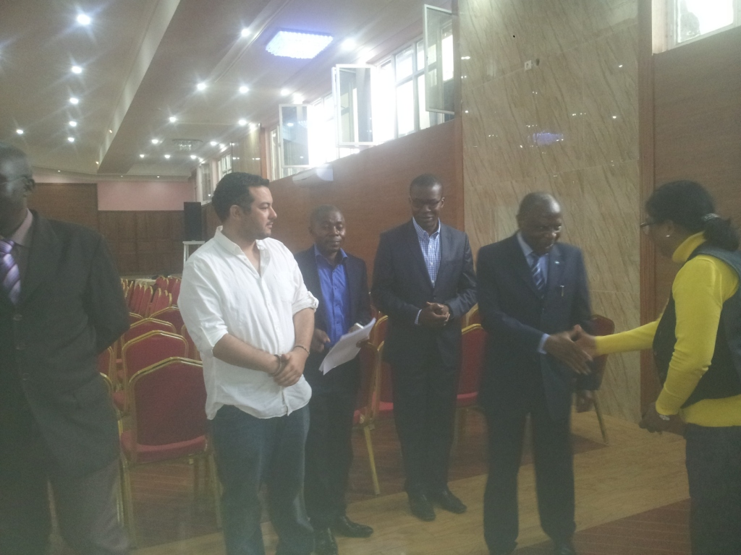
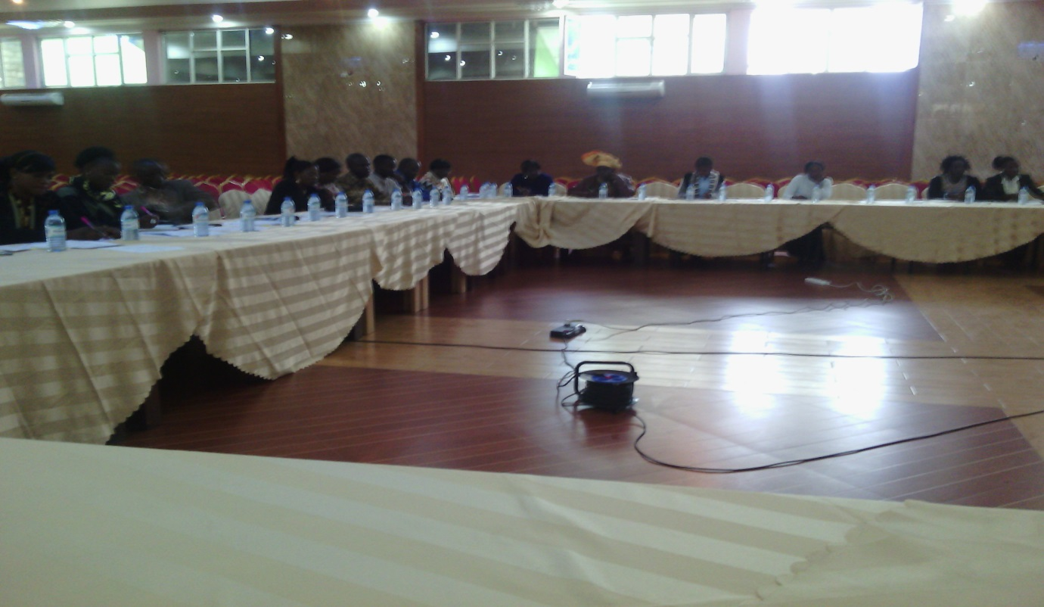

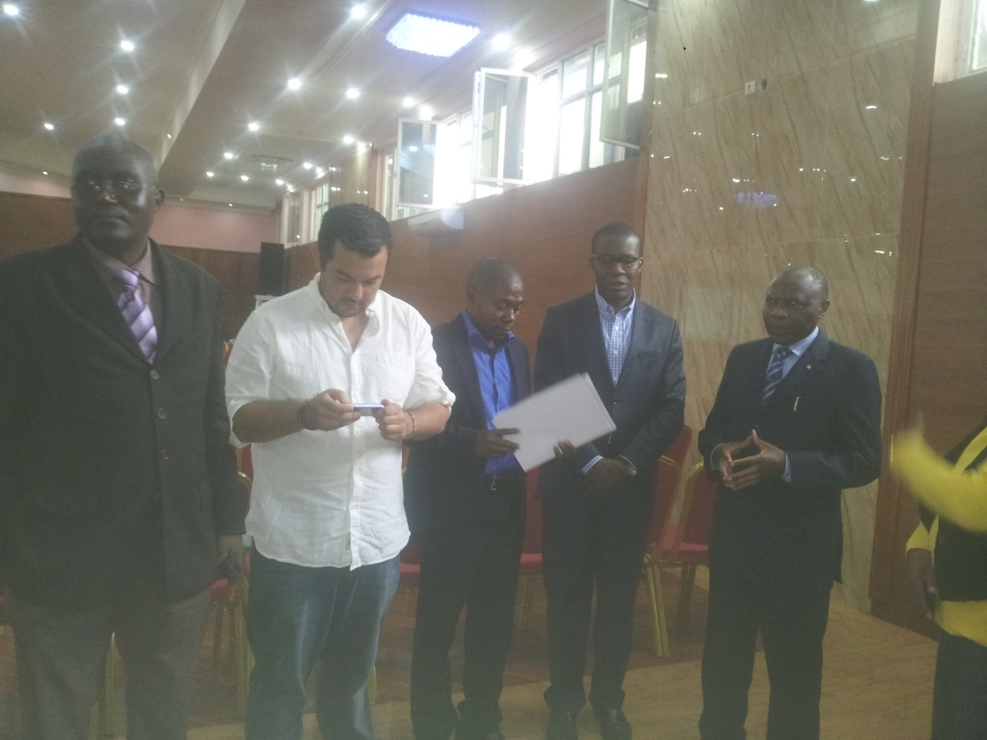

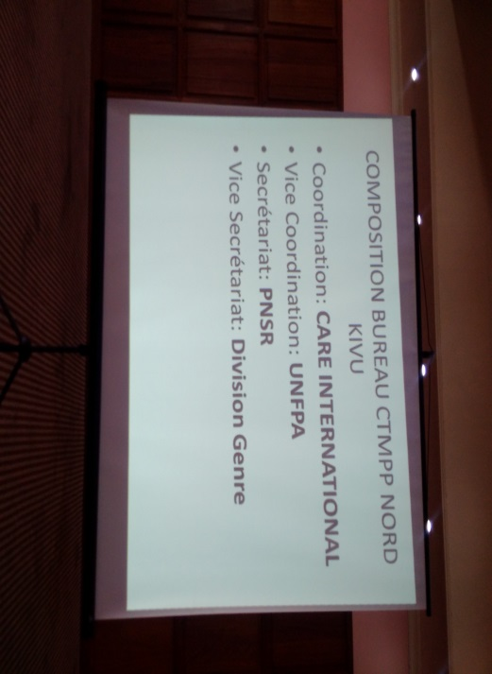
Liste de présence:

